20150620－21

安保法案は憲法違反５６％ 共同通信世論調査
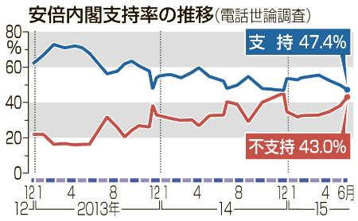
安倍内閣支持率の推移
共同通信社が２０、２１両日に実施した全国電話世論調査によると、安全保障関連法案が「憲法に違反していると思う」との回答は５６・７％に上った。「違反しているとは思わない」は２９・２％だった。安保法案に「反対」は５８・７％で、５月の前回調査から１１・１ポイント上昇した。「賛成」は２７・８％だった。安倍内閣の支持率は４７・４％で、５月の前回調査から２・５ポイント減った。不支持率は４３・０％だった。
安保法案をめぐっては、４日の衆院憲法審査会で憲法学者全員が「違憲」と主張したことを踏まえ、与野党の見解が対立。法案に対する国民の根強い疑念が浮き彫りになった形だ。
2015/06/21 16:21 【共同通信】

安保法案 合憲性巡り与野党が議論
ＮＨＫ 26月21日 12時04分
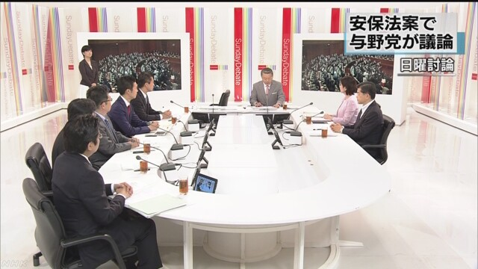
ＮＨＫの「日曜討論」で、後半国会の最大の焦点の安全保障関連法案について、自民党の稲田政務調査会長が、最高裁判所の判決に照らしても憲法に違反するものではないという考えを示したのに対し、民主党の細野政策調査会長は、法案は日本の憲法学そのものを正面から否定するものだと主張しました。
この中で、自民党の稲田政務調査会長は、集団的自衛権の行使を可能にすることなどを盛り込んだ安全保障関連法案を巡って、「今も自衛隊が違憲だと言う憲法学者はすごく多いが、最高裁判所の判決が『国の存立が脅かされるような場合には自衛権は行使できる』としているのが基本だ。集団的自衛権はフルで認められるのではなくて、非常に限定した武力行使の新３要件のもとで、国会での承認が必要なので、何ら憲法に違反するものではない」と述べました。
公明党の石井政務調査会長は、「政府の新しい見解は、従来の憲法解釈の基本的な論理を維持したうえで、現在の安全保障環境にあてはめて、憲法９条のもとでの自衛の措置の限界がどこまで許されるのかを突き詰めた結果であり、従来の憲法解釈との論理的な整合性、法的な安定性は保たれている」と述べました。
民主党の細野政策調査会長は、「衆議院憲法審査会での自民党の参考人の主張は、今回出されている安全保障法制全体が違憲だということに等しく、発言の重みを、われわれ国会議員はしっかりと受け止めるべきだ。今、自民党と公明党が行おうとしていることは、日本の憲法学そのものを正面から否定するぐらい大変なことだ」と述べました。
維新の党の井坂政務調査会長代理は、「政府の案は憲法で認められる範囲を超えており、日本が武力攻撃を受けた、あるいは、ほぼ確実に受ける場合に限って自衛隊が出動するという専守防衛の基本を大きく外している。あくまで、自国防衛のための自衛権であるべきだ」と述べました。
共産党の小池政策委員長は、「圧倒的多数の憲法学者や歴代の内閣法制局長官も違憲だと言っており、どうして法的安定性が保たれるのか疑問だ。海外派兵の憲法上の根拠は総崩れになっており、憲法違反の法案を議論すること自体が非常識だ」と述べました。
次世代の党の浜田外交防衛調査会長は、「集団的自衛権は国連憲章でも認められているのだから、そういう観点で臨機応変な対応ができるようにすべきだ。憲法の問題を大局的に捉えて、日本人を守るという観点での議論が必要だと考えている」と述べました。
社民党の吉川政策審議会長は、「政府は、わが国が直接、攻撃されたときにだけ武力行使をするのだから自衛隊は戦力ではないと言ってきた。直接、攻撃されていなくても海外で武力行使ができるとなると自衛隊はまさしく戦力になる」と述べました。

会期延長、９月までの方針＝安保法案成立へ時間確保－政府・与党
政府・与党は２１日、安全保障関連法案の今国会成立に向け、２４日までの会期を９月まで大幅延長する方針を固めた。複数の自民党幹部が明らかにした。審議が想定より遅れており、成立を確実にするには、参院での審議時間を十分に確保する必要があるとの判断からだ。与党は２２日、延長方針を野党側に伝え、同日夜の衆院本会議で議決する。
自民党の谷垣禎一幹事長は２１日、山形市内で記者団に会期の延長幅について、「（安保法案採決に）拙速はいけない。しっかり的確な議論を積み重ねることを考えていきたい」と述べた。これに関連し、党幹部は延長国会の会期末を８月中にとどめるのは困難との見方を示した。
与党は安保法案について、有事法制など先例を踏まえ、衆院での採決には「８０時間程度」の審議が必要と見ていた。しかし、衆院特別委員会での審議時間は現時点で約５１時間にとどまっており、衆院通過時期は、当初想定していた６月下旬から７月以降にずれ込む可能性が大きい。
首相官邸サイドは、安倍晋三首相が戦後７０年談話を発表する前の８月上旬までに国会を閉幕したい意向だった。背景には、談話の内容をめぐる野党の批判をかわす狙いもあった。
しかし、延長幅を８月上旬までとすると、参院で十分な審議時間を確保できなくなる。官邸と同様に「８月上旬まで」と主張していた別の党幹部は「自分が言った通りにはならない感じだ」と語った。
参院自民党には、送付された法案を参院が６０日以内に議決しなければ否決したとみなして、衆院で再可決できる憲法の規定の適用も念頭に、延長幅を設定すべきだとの意見がある。この場合、９月後半までの約３カ月の延長となる。（時事2015/06/21-18:34）2015/06/21-18:34

国会会期、９月下旬まで大幅延長 安保法案で、与党２２日議決
与党は集団的自衛権行使を可能にする安全保障関連法案の成立を確実にするため、２４日に会期末を迎える国会の会期を約３カ月延長し、９月下旬とする方針を固めた。与党幹部が２１日、明らかにした。自民党の谷垣禎一、公明党の井上義久両幹事長が２２日に協議して確認した後、安倍晋三首相（自民党総裁）と公明党の山口那津男代表による党首会談で最終決定する見通しだ。同日中に衆院本会議で延長を議決する。
谷垣氏は２１日、山形市内での講演で「国会で十分議論し、国民に納得してもらわないといけない。そういうことがしっかりできるように会期を取って今国会で仕上げたい」と述べた。
2015/06/21 20:01 【共同通信】

自民 会期９月まで延長で詰めの調整
ＮＨＫ 6月21日 5時45分
今の国会の会期末が３日後に迫るなか、自民党は、安全保障関連法案を確実に成立させるため、審議時間を十分確保するよう求める参議院側の意向も踏まえ、会期を９月まで大幅に延長する方向で詰めの調整に入りました。
政府・与党は、後半国会の最大の焦点である安全保障関連法案を確実に成立させたいとして、２２日、今の国会の会期の延長を決める方針です。
会期の延長幅を巡る対応を一任されている自民党の谷垣幹事長は２０日、「戦後の日本の平和外交の努力や、抑止の力も踏まえて、国会で徹底して議論していかなければならない。２４日で今の国会の会期が切れるので、週が明けると、会期延長をきちんと決断しなければならない」と述べました。そして、谷垣氏は、党の幹部らと電話などで協議を重ねました。
その結果、党としては、法案の衆議院通過の時期が依然、不透明なうえ、法案を確実に成立させるためには十分な審議時間が必要だという参議院側の意向も踏まえ、９月まで大幅に延長する方向で詰めの調整に入りました。
党内には、法案が参議院に送られてから６０日がたっても採決されない場合、否決されたとみなして、衆議院で３分の２以上の賛成多数で再可決できるとした憲法の規定も念頭に置いて、会期を設定すべきだという意見もあり、延長幅は、９月後半までの可能性もあるという見方も出ています。
政府・与党は、２２日、自民・公明両党の幹事長らが会談するなどして、延長幅を正式に決めることにしています。

改憲論議が停滞…衆院審査会、「違憲」指摘で
読売新聞 2015年06月21日 11時58分
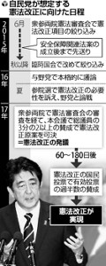
衆院憲法審査会での改憲論議が遅れている。
審査会を開催しても、安全保障関連法案の是非ばかりに焦点があたってしまうためだ。安保関連法案の審議に影響が出ることを懸念する自民党執行部も、審査会開催に消極的となっており、今国会での改正論議の進展は絶望的だ。
自民党は、２０１７年の憲法改正の発議を目指し、今国会の審査会では、改正項目の絞り込みの議論を進める方針だった。審査会の同党筆頭幹事を務める船田元・党憲法改正推進本部長は、議論開始に慎重な民主党を説得し、５月７日に与野党の自由討議にこぎ着けた。
ところが６月４日の参考人質疑で、３人の憲法学者が安保関連法案を「違憲」と指摘。自民党推薦の参考人も「違憲」と述べたため、野党を勢いづかせる結果となった。この時点で開催が固まっていた１１日の自由討議と、１５日の地方公聴会でも、野党は安保関連法案の「合憲性」に議論を集中させた。民主党は「安保関連法案の前提となる憲法問題は憲法審査会で議論すべき課題だ」（幹部）として、審査会を安保関連法案の批判の場に活用しようとしている。
本来ならば、１５日の地方公聴会に参加した委員は、出席しなかった委員に結果を報告するため、審査会を開く必要があるが、与野党間で次回の日程調整は進んでいない。
船田氏は「（参考人の考えを）あまり調べていなかった。正直、我々のミスだ」（１８日のテレビ番組）と述べ、人選を釈明している。党内では「誰も責任を取らずにお茶を濁す問題ではない」（山東昭子・元参院副議長）と、船田氏ら関係者の更迭を求める声も出ている。
もともと憲法改正に積極的ではない公明党からは「もう『違憲』という言葉は聞きたくない。審査会は当分休業で構わない」（幹部）との声が漏れている。

大江氏講演会中止 返金詳細は２２日付で2015年6月21日 14:53
２１日に宜野湾市の沖縄コンベンションセンターで開催を予定していたノーベル文学賞作家の大江健三郎氏による講演会「沖縄から平和、民主主義を問う」（主催・琉球新報社、共催・岩波書店、特別協力・ラジオ沖縄）が大江氏の体調不良により中止となった。
主催した琉球新報社の富田詢一社長は「緊急事態ではないが、急な体調不良で申し訳ない。多くの県民が期待していたと思うが非常に残念だ。一日も早い体の回復を祈る」と話し、来場者におわびした。
入場料の返金は、２４日から琉球新報社（本社、泉崎ビル、中部支社、北部支社）で受け付ける。返金に関する詳細は明日２２日の朝刊で説明する予定。
【琉球新報電子版】

８５歳妻「平和って一人一人の意志がないとつくれない」 九条の会 奥平さん最後の問いかけから５カ月
東京新聞 2015年6月21日 朝刊
「戦争はいやだ調布市民の会」で集団討議の進行役を務める奥平せい子さん（中）＝１５日、調布市文化会館たづくりで（潟沼義樹撮影）
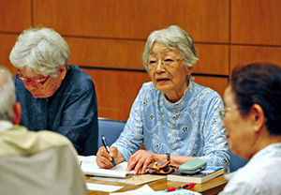
「君はこのごろ、平和についてどう考えてる」。夫が急逝する前夜、そう問いかけられた奥平せい子さん（８５）が今月、地元の東京都調布市で安全保障関連法案の撤回などを求める市民団体を仲間たちと旗揚げした。夫は、今年一月に八十五歳で亡くなった「九条の会」呼び掛け人の一人で、憲法研究者の奥平康弘さん。死別から五カ月たって立ち上がったのは、夫の最後の問いかけに「平和は市民の意志がつくるんだよね」と答えたいからだ。 （竹島勇）
今月十五日夜、調布市文化会館たづくり大会議場。八十五人の市民が「戦争はいやだ 調布市民の会」設立集会に参加した。
グループ討議の進行役を務めたせい子さんは、身を乗り出してメモを取り、深くうなずく。小六の男児の母という四十代の女性が「国会ではいつの間にか子どもが戦争に行く体制ができていくようで不安です」と訴えると、「平和って私たち一人一人の意志がないとつくれないと思う。こうやって思いを話せる仲間をつくり、つながっていくことが大事だと思うわ」と語りかけた。せい子さんは設立集会で今後、会の役員に当たる世話人として活動する意志を表明した。
この会は、せい子さんの知人が平和を願う幅広い市民が参加する団体をつくろうと五月から準備。今月五日に誘われたせい子さんは、その場で参加と、集会で進行役を務めることを申し出た。知人によると、せい子さんがその時「平和のために戦いたいの」と強い口調で言ったという。
平和のために戦いたい。その言葉の真意を聞きに、一人暮らしとなった自宅を訪ねた。
「康弘の最後の問いかけが頭から離れず考え続けています」。夫の遺影と遺骨を置いた居間で静かに語りだした。遺骨の脇にある、夫が最後に読んでいたカントの平和論「永遠平和のために」は二回読み返した。本棚とベッドと椅子でいっぱいの七畳の書斎は生前のままで手を付ける気にならない。
夫の葬儀後、体調を崩していた。「食事がとれず気力がなえた。好きな音楽を聴いても感動しない。伴侶の死がこんなにこたえるとは…」と明かす。
だが、平和や憲法をめぐる状況はどんどん危機的になっていくようで焦る。安倍晋三首相が訪米時に安全保障法案の成立を約束したのを知りがくぜんとした。「国民をばかにした」と憤る。夫なら憲法を守るためどこへでも行って発言したに違いない。そう思い至って体調不良をおして立ち上がった。これまで平和運動の前面に出ることは控えてきたが考えを改めた。「市民の平和への意志や声をつなげていくよ」。夫の問いかけに今はそう答える。
◇「君はこのごろ、平和についてどう考えてる」
＜奥平康弘さんの問いかけ＞ 奥平さんは今年１月２５日、市内の集会で平和主義や護憲を訴えた。同日深夜、結果として最後となった夫婦の会話で、妻せい子さんに「君はこのごろ、平和についてどう考えてる」と問いかける。せい子さんが「平和は積極的に構築する努力が必要だと思う」と答えるなどして約１時間を過ごした。翌２６日朝、湯船で亡くなっている奥平さんをせい子さんが発見。急性心筋梗塞だった。

安保法案、１万５千人が国会囲む 女性らが「人間の鎖」
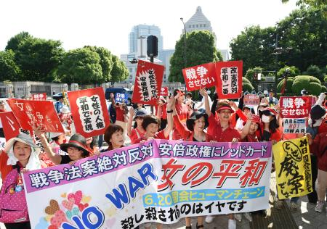
安全保障関連法案に反対し「人間の鎖」で国会を取り囲む女性たち＝２０日午後、東京・永田町
安全保障関連法案に反対する女性の集会が２０日午後、東京都千代田区の国会議事堂周辺で開かれ、参加した約１万５千人（主催者発表）が怒りを示す赤い服やスカーフをまとい、「人間の鎖」をつくって国会を取り囲んだ。
参加者は「戦争させない」と書いたプラカードを掲げるなどしてアピール。集会で学習院大法科大学院の青井未帆教授が「安倍政権は、法案は違憲だという各方面からの声を無視している。立憲主義が無に帰そうとしている」と訴えた。
東京都立川市の看護師石橋美絵さん（３３）は「子どもたちが戦争で命を落とすことになるかもしれない。今行動しないと後悔すると思って来た」と話した。
2015/06/20 18:28 【共同通信】

「戦争いや」女性たち結集 安保法制に抗議、各地で声
朝日新聞デジタル 2015年6月21日00時23分
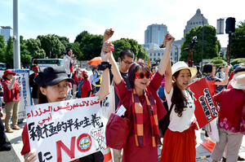安保法案に反対して、多くの女性たちが国会周辺で手をつないだ＝２０日午後２時３３分、東京・永田町、日吉健吾撮影
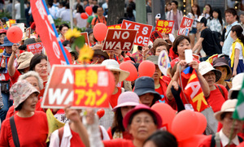
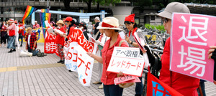
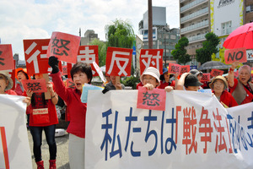
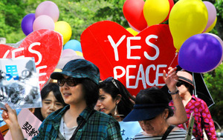
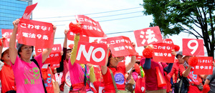
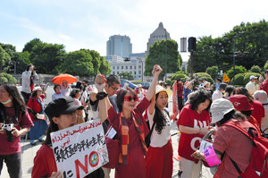
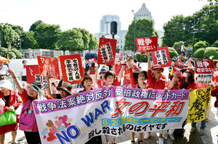
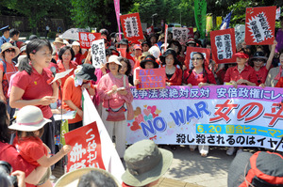

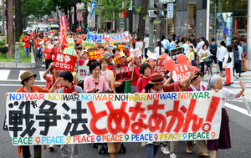
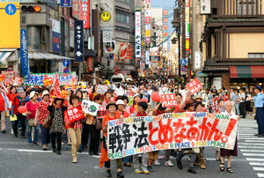
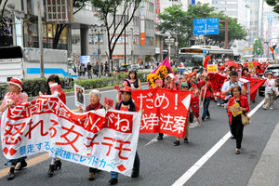
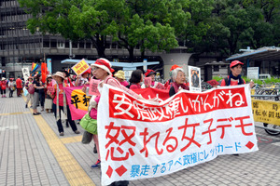
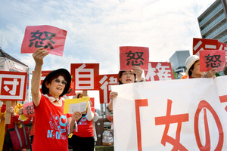
戦争を知る世代、子を持つ母親……。集団的自衛権を使える新たな安全保障法制をめぐり、女性たちが２０日、各地で声を上げた。子どもたちが戦地に行くことになるの？ 男性目線で議論が進んでいない？ 不安や懸念、疑問が残ったままの現状を訴え、国会に届けようとの思いがある。
「誰ひとり、戦争に行かせません」「よその国の戦争に加わりません」。午後２時すぎ、手をつないだ女性たちが国会周辺を取り囲んだ。その数は主催者発表で約１万５千人。赤色の服やスカーフを身につけて、「怒り」を表した。
杖をついて参加した矢田京子さん（７６）＝東京都府中市＝は戦争で父を亡くしたといい、「戦争に参加するようになっても誰も幸せにならない」。６歳と４歳の娘を連れた竹川由梨乃さん（３２）＝横浜市＝はデモでの抗議は初めて。「テレビの前で文句を言っていても、何も変わらないと思った」と話していた。
国会正門前では、学習院大教授（憲法学）の青井未帆（みほ）さんが「政権は憲法で政治を縛るという立憲主義を無に帰そうとしています」と訴え、音楽評論家の湯川れい子さん（７９）は「いかなる理由であろうと、正しい戦争はあり得ません」と語った。
東京での動きがフェイスブックに載ると、各地に広がった。大阪市の繁華街にある公園には、赤いＴシャツやワンピースを着た約２００人が集った。呼びかけ人で、前大阪弁護士会長の石田法子さん（６６）の「憲法をないがしろにする今回の安保法制案を許せません。おかしいという声を広げよう」というメッセージが読み上げられた後、御堂筋を練り歩いた。
「法案に反対する人がこれだけいるんだ、と示したかった」と話したのは、デモの参加が初めてという会社員の沢岻（さわし）智子さん（３４）＝大阪市。中国の海洋進出を警戒する現政権が新たな安保政策を急ぐ状況も理解できるが、「軍事力に頼らず、日本が率先して友好関係をつくるべきではないでしょうか」と考える。
大阪であった抗議行動の呼びかけ人には、スペイン人シスターのマリア・コラレスさん（７８）も名を連ねた。
日本での生活が５６年になるコラレスさんは取材に対し、新たな安全保障法制の関連法案について「たくさんの憲法学者や国民が『憲法違反』と声をあげているのに、政権がまったく聞こうとしないという事態は異常だと思う」と話す。そして、力を込めた。「憲法９条は日本だけのものじゃない。世界の、人類の宝だと思う」
札幌市中央区の大通公園ではこの動きとは別に、安保法案に反対する「戦争をさせない北海道大集会」があり、約５５００人（主催者発表）の男女が参加した。北海道出身の作家、雨宮処凛（かりん）さんは「安倍政権は、命を軽んじる政治をしている」と主張。参加した女性公務員（３６）は「弱者が犠牲になる戦争に結びつく法案には、絶対反対」と語った。
名古屋・栄で午後１時から始まった「安倍政権いかんがね 怒れる女子デモ」には約１５０人が参加。真っ赤なショルダーバッグを携えた愛知県瀬戸市の造園業、木下輝子さん（３９）には、小学生の息子と娘がいる。「自衛隊が戦場に行くようになるかもしれない。隊員のお母さんの気持ちになると、行動したくなった」
名古屋市東区の主婦、草地妙子さん（３６）も小学生と中学生の２人の子を持つ。「今の時代を戦前のようにしたくない。子どもから、あの時、親として何をしていたのかと言われたくない」とデモに加わった。
高校教員だった愛知県春日井市の安達葉子さん（６８）は「教え子を戦場に送りたくない。男性は社会のしがらみで行動しにくい。女性だからこそ声を上げたい」。デモを呼びかけた一人、山本みはぎさんは「安倍さんの政治は命を大事にしない。それが根底にあるから間違う」と話した。
長崎市の中心部では「女の平和」長崎集会があり、女性１００人以上が参加。「私たちは人を殺し合うのは許しません」「レッドカード、安倍総理」などと声を上げた。
ただ、立ち止まる人は多くない。呼びかけ人の一人、安達和美さん（５３）はマイクを握り、こう訴えた。「戦争が起きるわけがないと思っている人が圧倒的かもしれない。しかし、（戦争が起きた後に）あのとき反対をしていればと苦しみ、命が奪われるのは私たち国民です」。さらに、７０年前には与えられていなかった女性の選挙権が今はあると語り、「自分自身で未来の子どもたちのことを考え、声を大きく出してほしい」と呼びかけた。
■集まり、京都や富山でも
一つ一つのモヤモヤに立ち止まり、言葉にしようよ――。こうした思いで、新たな安保法制と向き合う女性たちもいる。インターネットのツイッターやフェイスブックなどを通じて集まる「怒りたい女子会」だ。
先月３１日の日曜。京都市に約３０人が集まった。「ＹＥＳ ＰＥＡＣＥ（平和がいい）」と書いたボードを持って街を歩いたり、「政治は男のものじゃない」と声を上げたり。その中に大学時代は途上国支援に関心があったという女性会社員（２９）がいた。
「女性の声が政治にもっと反映されていたら、こんなに急ピッチで事は進まなかったかも……」。集団的自衛権を使えるとした新たな安保法制の関連法案に対し、後悔の念に似た気持ちがあるという。「これまで７０年間、戦争で殺すことも殺されることもなかったことが日本の誇り。それが壊されるかもしれない危機感を覚えます」
同じ日、富山市では別の市民団体などが呼びかけた集まりに約２００人の女性が足を運んだ。安保法制に加えて、米軍普天間飛行場（沖縄県宜野湾市）の辺野古移設にも抗議。こうした集会に初めて参加したという会社員の永島ひろみさん（４３）は長男（５）と長女（１）を見つめ、「漠然とした不安があるんです」と話していた。
■女性週刊誌も特集
芸能人や皇室の話題を多く扱う女性週刊誌も、安保法制を取り上げる。
「あなたの子供が“アメリカの戦争”に命を捨てる！」。こうしたタイトルの特集を３ページにわたって載せたのは、「女性自身」（光文社）の６月２日号だ。
現政権が成立をめざす安保法案について「強引な手法で日本の進路を決めるのは、あまりに国民無視、国会軽視」「米国のために日本が戦争するという内容。これは明らかに憲法違反」とする識者の指摘を掲載。小見出しで「母が声を上げれば 日本は救える！」とうたい、「戦後７０年。私たちは今、重大な岐路に立っている」と結んでいる。
特集を組んだ理由について、編集長の田辺浩司さんは「『女性自身』の読者は子育て世代の女性が多く、子どもの未来に関わるテーマに敏感です」と説明。そのうえで「女性たちが『子どもを守りたい』という視点で安保法制の行方を見ているのは、取材現場からも伝わってきます」と話す。
別の女性誌も、編集会議で安保法制をどう扱うか議論しているという。ある編集者は「難しい問題だが、子どもたちの将来にも関わる身近なこととして、今後取り上げていかなければならない」と話した。
今だからこそ憲法について考え、知ろうというメッセージを発するなどしたファッション雑誌も。インターネット上で話題になり、関心を集めている。

安保関連法案 “赤色の女性たち”が反対訴え
ＮＨＫ 6月20日 20時10分
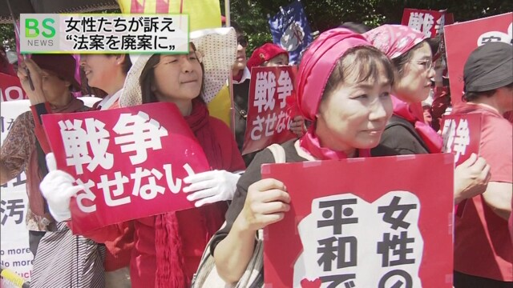
集団的自衛権の行使を可能にすることを盛り込んだ安全保障関連法案に反対する女性たちが、赤い服や小物などを身につけて国会周辺に集まり、「戦争のできる国にしないよう法案は廃案にするべきだ」などと訴えました。
集会には主催者の発表でおよそ１万５０００人が集まり、女性たちは法案への怒りを表すため、赤い服や小物などを身に着けて、国会を取り囲むようにして抗議の声を上げました。
憲法が専門で学習院大学大学院教授の青井未帆さんは、「憲法の下、自衛隊にはできることとできないことが定められており、法案は明らかに憲法違反だ。憲法９条を持つ日本ならではの国際貢献の方法があるはずだ」と訴えました。
参加した４０代の女性は「集団的自衛権の行使が認められると海外に自衛隊が出て行って、殺したり殺されたりする危険があるのではないかと不安です。幼い子どももいるので、子どもたちが安全で安心して生活できるようにと思い参加しました」と話していました。
また、８３歳の女性は「太平洋戦争では何も声を上げられないまま戦争に突入し、女学生だったが十分な教育も受けることができなかった。今、再び戦争の足音が聞こえているように思えるが、戦争だけは絶対にしてはいけない」と話していました。

安保法制 ２４６の地方議会が国会に意見書
ＮＨＫ 6月20日 18時41分
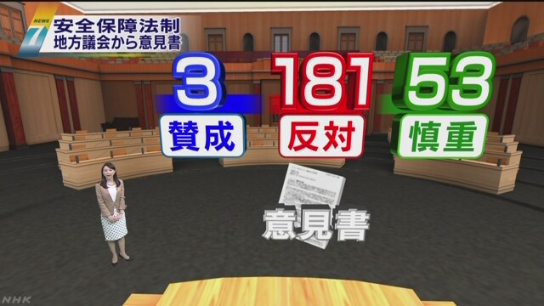
k10010121961_201506201932_201506201935.mp4
今の国会の最大の焦点である集団的自衛権の行使容認を含む安全保障法制について、全国の地方議会のおよそ１４％に当たる２４６の議会から、国会に対して意見書が提出されていることが分かりました。
都道府県や市区町村の議会は「公益に関する意見書を国会に提出することができる」と法律で定められていて、地方の民意を国政に反映させる手段として活用されています。
ＮＨＫは今の国会の最大の焦点である集団的自衛権の行使容認を含む安全保障法制に関し、地方議会から提出された意見書について、衆参両院の事務局に取材しました。
そして、去年７月の閣議決定以降、先週までに、全国の地方議会のおよそ１４％に当たる２４６の議会から提出され、国会に受理されていることが分かりました。
さらに、それぞれの議会の意見書の内容を調べたところ、▽賛成の立場が３つの議会、▽反対の立場が１８１の議会、▽慎重な審議を求めるものが５３の議会などとなっています。
このうち賛成の立場では、石川県の金沢市議会が「我が国を取り巻く安全保障環境は急激に不安定になりつつあり、安全保障法制の整備を推進するよう強く要望する」としています。
一方、反対の立場では、愛知県の碧南市議会が「新しい安全保障法制の整備は国際紛争の解決に武力支援をすることであり、憲法９条に逸脱しているおそれがある」としています。
また、慎重な審議を求める埼玉県の滑川町議会は、「世界秩序の安定に積極的に国際貢献をすべきことは多くの国民が理解するだろうが、愚直に外交努力を積み重ねることが重要だ」としています。
こうした動きについて、地方議会と国会の双方で議員を務めた経験のある早稲田大学名誉教授の北川正恭さんは、「国の方針を変えるようなテーマに参画していないという不安感が背景にあるのではないか。住民の代表である議会が意見書という形で民意を国に上げることは非常によいことだと思う」と話しています。

自衛官、海外で戦う約束したっけ 子供が２人「命の対価示して」 首相説明に違和感
北海道新聞 06/21 08:00、06/21 10:11 更新
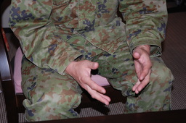
「国会での議論は机上の空論ばかり。現場の自衛隊員のことをどれだけ考えているのか」と迷彩服姿で話す隊員
安全保障関連法案が憲法違反かどうかで揺れる国会の議論を、現場の自衛隊員はどうみているのか、道央の陸自駐屯地に勤務する４０代の男性隊員に聞いた。男性は「個人的には違憲だと思うし、専守防衛という自分たちの任務を逸脱する」と法案を疑問視した上で「それでも法案を通すなら、せめて隊員の命の対価を明示してほしい」と訴えた。
男性は道内の高校を卒業後、陸自に入った。隊員は自衛隊法５３条で全員が入隊時に「服務の宣誓」を義務付けられている。「私は、我（わ）が国の平和と独立を守る自衛隊の使命を自覚し、日本国憲法及び法令を遵守（じゅんしゅ）し…」。男性は記者の前で宣誓文をそらんじてみせた。
中学や高校だけでなく入隊後の教育でも、憲法９条の定める専守防衛や戦争放棄について習った。自衛隊の任務も治安出動と防衛出動、災害派遣と聞いていた。法案が成立して海外で戦うとなると「『そんな約束で入ったっけ』という思いを持つ隊員は多いだろう」と言う。
専守防衛を超える集団的自衛権の行使について、違憲でないとする政府の主張に対し、歴史が好きな男性は「関ケ原で勝ったのは豊臣側だったと言われているみたい」と表現した。「習ったことと全然話が違う」
事に臨んでは危険を顧みず、身をもって責務の完遂に努め、もって国民の負託にこたえる。安倍晋三首相が好んで引用する、自衛隊員の宣誓文の一節だ。
過去の海外派遣でも隊員は事前に意向を聞かれ、多くが「熱望する」と答えた。だが法案が通れば激減すると男性はみる。「次は行ったら死ぬっしょ」と過去に海外に派遣された隊員が言う。妻や親からも「大丈夫か」と聞かれる。妻は「行けと言われたら辞めていい」と言ってくれている。
自衛隊員の士気も訓練の質も「首相が思うほど高くはない」と男性は言う。
男性は、機関銃の実弾の下を進む訓練を受けたことがある。前進の合図で４秒、約２０メートル走って、伏せ、また立ち上がって進む。多くの隊員が受ける基本訓練だ。しかし弾が飛ぶのは頭上２０メートルの高さ。これが自分めがけて弾が飛んでくる戦場だったら、立ち上がれるのか。「おれは立てない」
男性には２人の子供がいる。「どうしても法案を通して、自衛隊員に危険を押しつけるなら、『絶対安全』とか『リスクはない』といった建前の抽象論ではなく、子供が何歳になるまで毎月いくら補償してくれるのか、具体的に示してほしい。隊員の命の値段を明確に示してほしいんです」（報道センター 関口裕士）

